**2025级“法学-人工智能”双学士学位复合型人才培养项目选拔方案**

1. **培养目标**

“法学-人工智能”双学士学位复合型人才培养项目是依托北京理工大学法学、计算机科学与技术两个具有博士学位授予权的学科开办的新型人才培养项目，本项目充分发挥两个学科优势，开展“法学-人工智能”跨学科融合教育，法学类课程由法学院开设，人工智能类课程由计算机学院开设，培养既具有系统法学基础知识、熟悉中外法律制度和法学研究动态，又掌握人工智能的基本理论、知识、技能与方法，在分析和解决人工智能法律领域工程问题、法律问题方面具有突出优势，能够在国家机关、法律服务机构和企事业单位等从事法律工作、人工智能工作的兼具卓越法治人才和卓越工程人才特色的复合型、高素质人才。

1. **学制、毕业及学位授予**

专业为法学（法学-人工智能双学位），基本学制四年，在规定的学习年限内修完双学士学位专业教育教学计划规定内容，达到毕业要求，准予毕业发给毕业证书。若完成双学士学位专业全部学习计划，本科毕业并达到学士学位要求，将授予双学士学位（法学学士学位和工学学士学位），双学士学位只发放一本学位证书，所授两个学位将在证书中予以注明。

1. **接收计划**

2025级“法学-人工智能”双学士学位项目面向2025级社会科学试验班（人文社科方向）新生选拔，选拔对象为具备学习人工智能的能力和具备法学逻辑思维的高素质人才，计划选拔30人。

1. **专业宣讲安排**

1.线上专业宣讲

8月15日下午16:00-18:00，法学院进行本项目线上宣讲，宣讲内容包含专业介绍、项目特色、相关政策及答疑，宣讲平台为i北理，直播链接：<https://live.dingtalk.com/r/KuN2m3hxJ4>

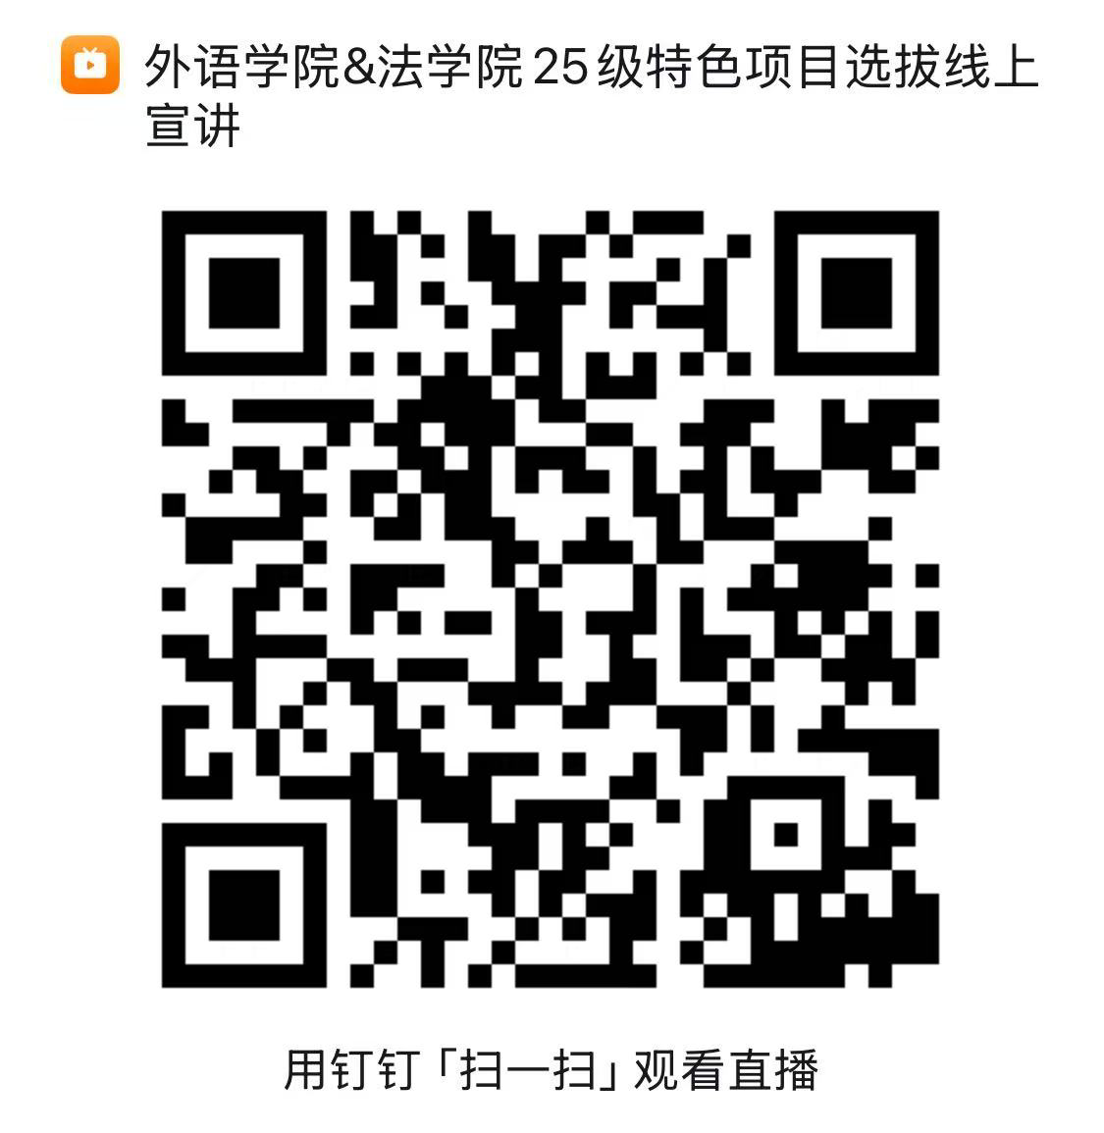

2.线下迎新咨询

8月23日全天8:00 - 17:00，法学院老师在良乡北校区教务部迎新展位为新生提供现场咨询。

1. **线上报名与资格初审**
2. 报名申请：8月16日-8月24日，新生完成线上预报到后，可登录“智慧北理”（https://i.bit.edu.cn），进⼊报名页面查看报名要求，根据个⼈意愿提交报名申请。
3. 学院根据新生报名材料进行线上资格初审，初审通过的学生参加所报专业的考核，学院提供考核名单至教务部。资格初审原则：
4. 专业符合选拔对象范围，2025级社会科学试验班（人文社科方向）；
5. 结合高考数学单科成绩考察；
6. 报名表中个人陈述字数不少于500字，逻辑连贯，对于法学-人工智能双学位专业方向理解到位。
7. 考核资格确认：8月25日下午17:00-8月26日中午12:00前，申请人可进入报名系统查看是否获得考核资格，并完成考核确认。
8. **考核选拔安排**

考核时间为8月27日至29日，地点在良乡校区教室，具体时间地点安排通过i北理另行通知。

1.笔试，8月27日上午10:00-10:45，考生需要提前15分钟到考场做准备，主考官宣布考试规则和要求，下发笔试试题，内容以数学学科的基础知识、逻辑思维能力测试为主，考生须要在45分钟内完成作答。依据笔试成绩从高到低排序，最高按招生计划人数的1.5倍确定进入面试学生名单。

2.面试，8月29日上午8:00-12:00，请同学们注意把握各环节面试时间，超时将示意停止作答，面试流程为：

（1）由学生进行2分钟个人陈述和专业认识，介绍个人情况及学习法学-人工智能双学位的意愿以及入选后的学习规划。要求携带5份纸质版中文版个人简历（一页A4纸，单面），准备简要的PPT拷贝至U盘，全体面试学生须提前15分钟到教室提前将PPT拷贝到电脑中，未提前拷贝的学生直接脱稿进行介绍，不再临时拷贝；

（2）抽取论述题题号，考生就论题进行个人发言，每个考生1题，1分钟；

（3）综合考核，评委老师提问、学生作答，重点考察学生的逻辑思维能力、问题分析能力和语言表达能力，对疑难问题的处理能力以及遇到挫折能否坚持不懈的心理素质，要求学生具备一定的创新意识、自主学习意识以及独立思考和解决问题的能力，2分钟；

（4）面试评委组由法学院和计算机学院五位教师组成，面试采用百分制，学生面试成绩为五位评委打分的平均分。

3.按照总评成绩=笔试成绩50%+面试成绩50%，从高到低依次录取，计划选拔30人。

4.8月30日，面试后录取名单上报教务部备案，在报名系统及“i北理”上统一公布选拔结果。

1. **咨询方式**

项目咨询QQ群（群号：742835340）、i北理选拔通知群。

联系人：裴老师、杨老师

邮箱：peiyi@bit.edu.cn、yangjiamei1@126.com，办公电话：010-81381017（转8003），法学院教学办公室：良乡校区文萃楼J207。

1. **监督和考核机制**

1.各项目选拔工作在教务部的领导下开展，并接受纪检部门、师生和社会各界的监督。

2.参与选拔的新生须本着诚信原则，确保材料内容属实。材料如有弄虚作假，一经查实，将取消其方向就读资格，已经入学的，按相关学籍规定处理。

3.根据《北京理工大学本科生管理规定》和《北京理工大学本科生学籍管理细则》，本项目就读的学生在学习期间对其他专业有兴趣和专长的，可以按照教务部与学校工作程序申请转专业。

4.本方案由法学院负责解释。

北京理工大学法学院

2025年7月25日